湖南湘潭市电机子弟中学物理八年级下册期末考试定向训练
考试时间：90分钟；命题人：教研组
考生注意：
1、本卷分第I卷（选择题）和第Ⅱ卷（非选择题）两部分，满分100分，考试时间90分钟
2、答卷前，考生务必用0.5毫米黑色签字笔将自己的姓名、班级填写在试卷规定位置上
3、答案必须写在试卷各个题目指定区域内相应的位置，如需改动，先划掉原来的答案，然后再写上新的答案；不准使用涂改液、胶带纸、修正带，不按以上要求作答的答案无效。
第I卷（选择题 20分）
一、单选题（10小题，每小题2分，共计20分）
1、体育课上小明和小李在玩篮球休息时他们讨论了一些关于打篮球时的物理问题，他们的讨论中说法不正确的是（ ）
A．投篮时，篮球离开手后继续向上运动，是因为篮球具有惯性
B．篮球从篮筐中下落时，速度逐渐加快，是因为重力的作用
C．静止在地面上的篮球，他所受的重力与篮球对地面的压力平衡
D．篮球撞在篮板上被弹回，是力改变了物体的运动状态
2、如图甲所示，一底面积为100cm²、密度为ρ_{A}的实心圆柱体A，用细线拴在一个空容器的底部，然后向容器中加入某种液体（ρ_{液}>ρ_{A}）直到圆柱体上表面与液面相平（整个过程圆柱体始终处于竖直状态），乙图是圆柱体下表面受到液体的压强与容器中液体深度的变化关系图像，g=10N/kg．则下列判断正确的是（ ）
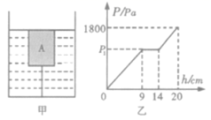
A．乙图中的p₁=810Pa
B．液体对圆柱体的最大浮力为10.8N
C．圆柱体A的密度为0.72×10³kg/m³
D．细线对圆柱体的最大拉力为18N
3、如图所示，某人将物体沿水平方向匀速拉动了5m，所用时间为10s。物体和地面之间的摩擦力为320N。滑轮组的机械效率为80%，不计绳重和滑轮组的摩擦，下列说法中正确的是（ ）
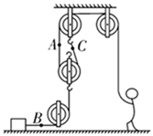
A．A，B，C处绳子受力的大小关系是F_{B}＞F_{C}＞F_{A}
B．绳子A处向上的速度为0.5m/s
C．动滑轮重为80N
D．拉力F做功的功率为160W
4、如图所示，用轻质杠杆提升物体，O点为杠杆的支点,杠杆在水平位置处于静止状态，下列说法中正确的是（ ）
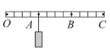
A．当物体悬挂在A点时，动力作用在C点，该杠杆一定是省力杠杆
B．当物体悬挂在B点时，动力作用在C点，动力的方向可以竖直向下
C．当物体悬挂在C点时，动力作用在A点一定比作用在B点要费力
D．当物体悬挂在C点时，无论动力作用在A点还是B点该杠杆一定是费力杠杆
5、如图所示，在水平放置的玻璃瓶内注入水其中有一气泡。瓶子由静止向右运动时，小气泡将要移动的方向是：（ ）
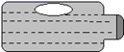
A．向右 B．向左 C．静止 D．不能确定
6、如图所示，我省竞走运动员王钦在全国竞走大赛中获得冠军，同时也创造了中国运动员7年以来在此项目上的最好成绩，下列与之有关的描述正确的是（ ）
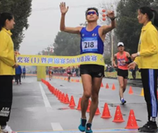
A．王钦在冲刺时相对于终点是静止的
B．王钦在前进中后脚蹬地时受到的摩擦力向前
C．王钦在竞走时脚对地面的压强比静止站立时小
D．王钦站在领奖台上时受到的重力和奖台对他的支持力是一对相互作用力
7、利用下列测量工具，测量结果正确的是（ ）
A．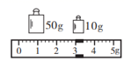 测得物质的质量是63.4kg
B．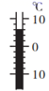 测得物体的温度是6℃
C．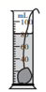 测得石块的体积是80cm³
D．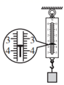 测得物体的重力是3.3N
8、人眼的晶状体和角膜的共同作用相当于凸透镜，如图中关于近视眼与远视眼的成因及矫正的说法中正确的是（ ）
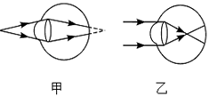
A．甲为近视眼，可佩戴凹透镜矫正
B．甲为远视眼，可佩戴凸透镜矫正
C．乙为近视眼，可佩戴凸透镜矫正
D．乙为远视眼，可佩戴凹透镜矫正
9、如图甲所示，放在水平地面上的物体，受到方向不变的水平推力F的作用，F与时间t的关系和物体运动速度v与时间t的关系如图乙所示。下列判断正确的是（ ）
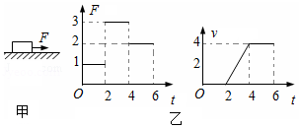
A．t＝3s 时，物体受到平衡力的作用
B．t＝6s 时，将F撤掉，物体立刻静止
C．2s～4s 内物体所受摩擦力为3N
D．t＝1s 时，物体所受摩擦力是1N
10、把弹簧测力计一端固定，另一端用5N的力拉它时，弹簧测力计的示数为5N；若将弹簧测力计的固定端取下，两端各施一个5N的拉力使弹簧测力计静止，如下图所示，此时弹簧测力计示数是（ ）
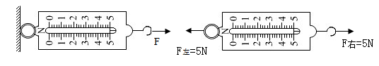
A．5N B．0N C．10N D．2.5N
第Ⅱ卷（非选择题 80分）
二、填空题（10小题，每小题3分，共计30分）
1、如图所示，强力吸盘挂钩吊起两块砖头而不滑落，每块砖的质量约为2.5kg，吸盘与墙壁的接触面为35cm²，当时的大气压为1´10⁵Pa，两块砖的总重力是 N；墙壁对吸盘的摩擦力为 N，吸盘受到的大气压力是 N；若大气压增加，墙壁对吸盘的摩擦力 。（g=10N/kg）
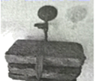
2、我国测得珠穆朗玛峰的最新高度为8848.86米。珠峰顶的大气压远远 （选填“大于”或“小于”）山脚处的气压，在峰顶如果用常规锅烧水，水的沸点会 （选填“高”或“低”）于100℃。
3、质量1.2Kg小物块所受的重力是 N，在水平面上以2m/s的速度匀速前进时，受到的滑动摩擦力大小为5N。当它在同一水平面上以4m/s的速度前进时，受到的滑动摩擦力大小为 N；如果小物块在运动过程中受到的所有力突然消失，它将 。
4、用大小为10Ｎ 的水平推力推静止在水平地面上的桌子，但没有推动，桌子受到的摩擦力 （小于／等于／大于）10Ｎ．假如运动的物体所受的一切外力同时消失，它将保持
运动状态。
5、如图所示，一个薄壁柱形容器，放有一个均匀的实心柱体A，重力为 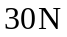 ，现沿容器内壁缓慢注水，当注入 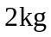 的水时，A对容器底部的压力刚好为零，此时A所受的浮力的大小为 N，接着把A竖直提高 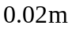 ，下表面没有露出水面，则A静止时水对容器底的压强减少了 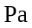 。
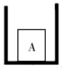
6、 “蛟龙号”完成第20次下潜任务后，逐渐浮出水面，当排开水的质量为2000t时，受到水的浮力为 N；在“蛟龙号”浮出水面前的过程中，浮力将 ，压强将 (选填“变大”、“变小”或“不变”)。
7、如图所示的弹簧测力计分度值为 N，测力计的示数是 N。
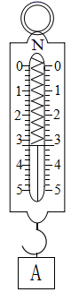
8、著名的 实验有力地证明了大气压的存在，海拔高度越高，大气压强越 , 若在同一地点用水代替水银做实验，则测出的大气压值将 （选填“变小”、“不变”或“变大”）。
9、如图所示，轻质杠杆AB可以绕O点转动，OA∶OB＝1∶3，A端用细线悬挂一质量为7.9kg的空心铁球。当铁球二分之一体积漫入水中，在B端施加15N竖直向下的拉力F时，杠杆恰好在水平位置平衡。则杠杆的A端受到的拉力为 N，铁球空心部分的体积为 m³（ρ_{球}
＝7.9×10³kg/m³）。
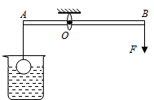
10、月球对它表面附近的物体也有引力，这个力大约是地球对地面附近同一物体引力的1/6。一个连同随身装备共90 kg的宇航员，在月球上质量为 kg，重为 N。(g取10 N/kg)
三、计算题（3小题，每小题10分，共计30分）
1、如图是用滑轮组提升建筑材料A的示意图，在竖直向下的拉力F 作用下，使重1200N的建筑材料A在20s的时间里，匀速竖直上升了4m。在这个过程中，拉力F为750N，滑轮组的机械效率为η，拉力F做功的功率为P。求：
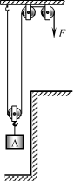
（1）绳子自由端移动的速度v_{绳}；
（2）滑轮组的机械效率η；
（3）拉力F的功率P。
2、如图所示，一只盛有水的薄壁玻璃杯静止在水平桌面上。杯子重1N，底面积为30cm²，杯内水重2N，水深6cm，水的密度为1.0×10³kg/m³，g=10N/kg。求：
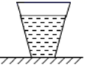
（1）水杯对桌面的压强；
（2）水对杯底的压力。
3、一个不规则的实心物体，质量55g，放入装满纯水的烧杯中，沉入底部，排开0.5N的水．然后向烧杯中加盐并搅拌，直到物体悬浮为止．求:
（1）物体在纯水中所受的浮力；
（2）物体的体积；
（3）物体悬浮时盐水的密度．
四、实验探究（2小题，每小题10分，共计20分）
1、在探究“压力的作用效果与哪些因素有关”的实验中，小明和小华利用所提供的器材（小桌、海绵、砝码、木板）设计了图甲、乙、丙三个实验，请你根据已学过的压强知识分析：
（1）小明和小华是根据海绵 来比较压力的作用效果的。
（2）若要探究压力作用效果与压力大小的关系，应选用图甲和图 来比较。
（3）通过观察图乙和图 两得出“压力一定时，受力面积越小，压力的作用效果越明显”。以下实例中应用该结论的是 。
A．汽车限重 B．斧头磨得很锋利 C．在铁轨下面铺枕木
（4）如图丁所示，小华把小桌挪放到一块木板上，她通过对图丙、丁的比较又得出“压力一定时，受力面积越小，压力的作用效果越不明显”的结论。造成前后两个结论不一致的原因是前后两次受力面的 不同。
（5）在图乙、丁中小桌对海绵、小桌对木板的压强分别是p_{乙}、p_{丁}，则p_{乙} p_{丁}（选填“＜”、“＞”或“＝”）
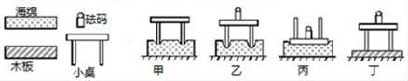
2、在探究“浮力的大小跟哪些因素有关”时，同学们提出了如下猜想：
A．可能跟物体浸入液体的深度有关；
B．可能跟物体的重力有关；
C．可能跟物体浸入液体的体积有关；
D．可能跟液体的密度有关。
为了验证上述猜想，李明做了如图所示的实验：他在弹簧测力计下端挂一个体积相同的铁块或铜块，依次把它们缓缓地浸入水中不同位置。在这一实验中：
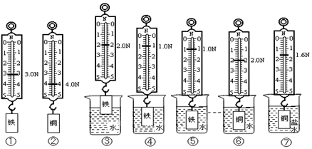
（1）铁块从位置④→⑤的过程中，弹簧测力计的示数不变，说明铁块受到的浮力 （选填“变大”“变小”或“不变”），可以验证猜想 （选填“A”“B”“C”或“D”）是错误的。
（2）铁块从位置③→④的过程中，弹簧测力计的示数减小，说明铁块受到的浮力 （选填“变大”“变小”或“不变”），可以验证猜想 （选填“A”“B”“C”或“D”）是正确的。
（3）分析比较实验①⑤与②⑥，可以验证猜想 （选填“A”“B”“C”或“D”）是错误的。
（4）分析比较实验②⑥⑦可得：浸在液体中的物体所受浮力的大小与 有关。
（5）该实验主要运用的科学探究方法是 。

-参考答案-
一、单选题
1、【答案】C
【解析】【解答】A．一切物体都有保持原来运动状态不变的性质，即任何物体都有惯性，所以当篮球离开手后由于惯性会继续在向上运动，正确，不符合题意；
以上内容仅为本文档的试下载部分，为可阅读页数的一半内容。如要下载或阅读全文，请访问：https://d.book118.com/758056076045006032

